学生体温监控操作手册

一、产品应用说明

学生体温监控作为学生健康管理重要的应用，是学校建设平安校园工作的重要补充。

二、学生体温数据采集来源

1. 学生家长手动更新
2. 班主任老师手动更新

三、应用特点

1.学生体温信息校方、班主任教师、学生家长多方维护

2．异常体温数据突出提醒显示，正常/异常体温数据系统自动推送给教师和家长。

3.学校根据实际情况和应用工具，自定义设置体温标准值。

四、角色权限功能说明

PC 端：

学校管理员：学校学生每日打开数据查看；设置体温信息数据推送对象及时间

APP 端：

家长角色：每日上报学生体温，查看来自学校体温更新

班主任角色：查看班级学生体温信息，异常情况提醒，更新维护学生体温信息。

四、系统说明

1.学校管理者-数据查看

支持校园安全管理者，查看全校和班级每日体温报告数据，及时了解守护学生健康。

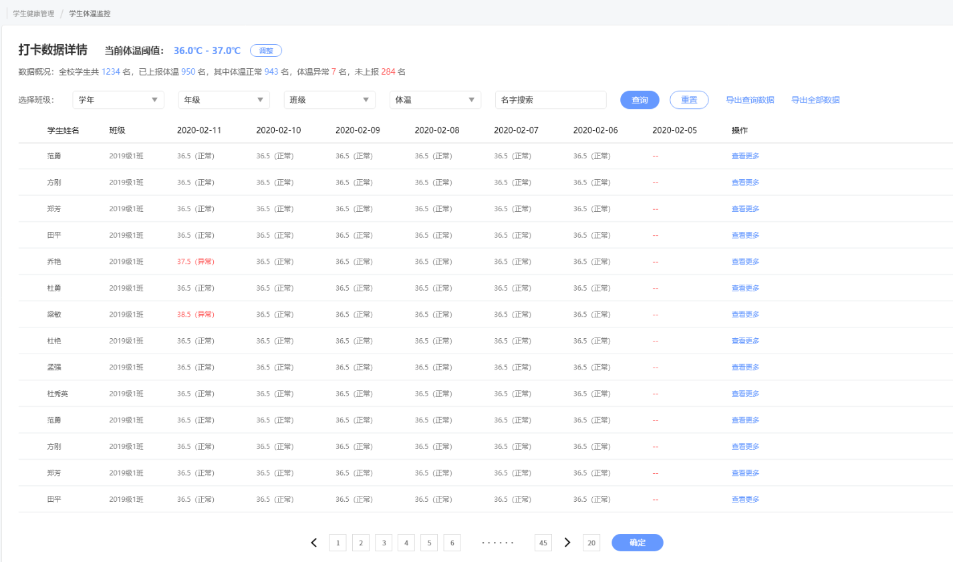

* 支持自定义体温正常范围：根据不同地区、不同设备不同，支持体温阙值的设定。为正常体温和异常体温采集设置参考标准。



* 在首页面可以学生的班级、学生近五天体温数据采集情况，帮助学校观测学生体温的变化趋势。
* 支持按照学校和班级为单位导出学生体温历史数据。

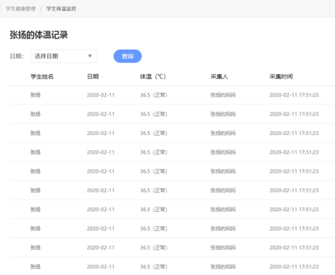

支持查看每个学生的体温数据记录详情，查看每个学生体温上传日期，采集体温数值、体温数据采集人信息、体温数据采集时间。

2．教师对班级学生体温数据管理

支持班主任教师查看和管理，班级所有学生当日体温数据，并查看学生历史体温数据的采集记录。

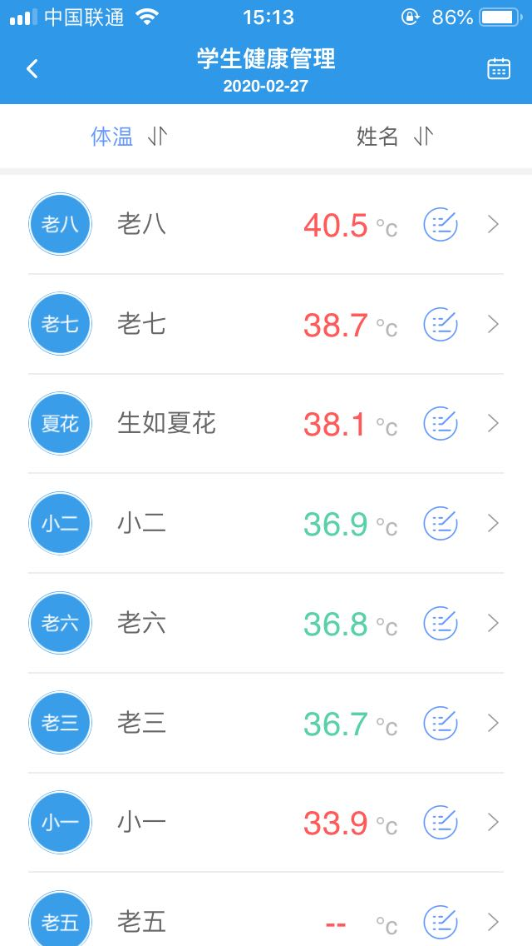

* 支持显示班级所有学生的体温数据记录，通过红色标识，突出显示异常体温数据和未上传体温数据的学生。
* 进入学生健康管理，默认是按照学生温度从高到低进行显示，通过“体温”和“姓名”tab可以切换是体温或者姓名的排序方式

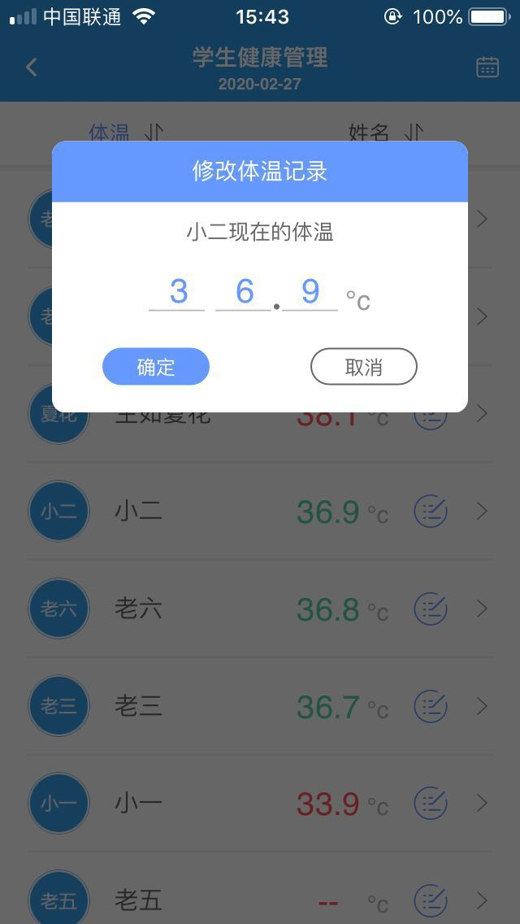

* 支持手机上传学生当前的体温数据情况，上传完一个学生数据，系统自动调到学生数据进行更新。

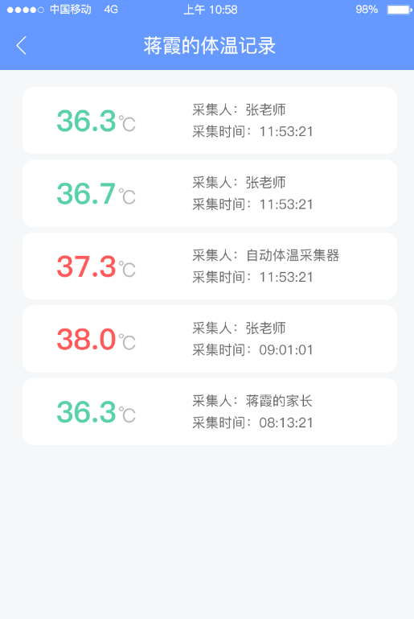

* 支持学生历史体温数据记录查看，及查看数据采集人信息和采集时间。

3、家长对于孩子的体温管理

家长作为与孩子监护者，每日第一时间上传学生体温数据进行，并可以查看学生每日在学校期间的体温变化。

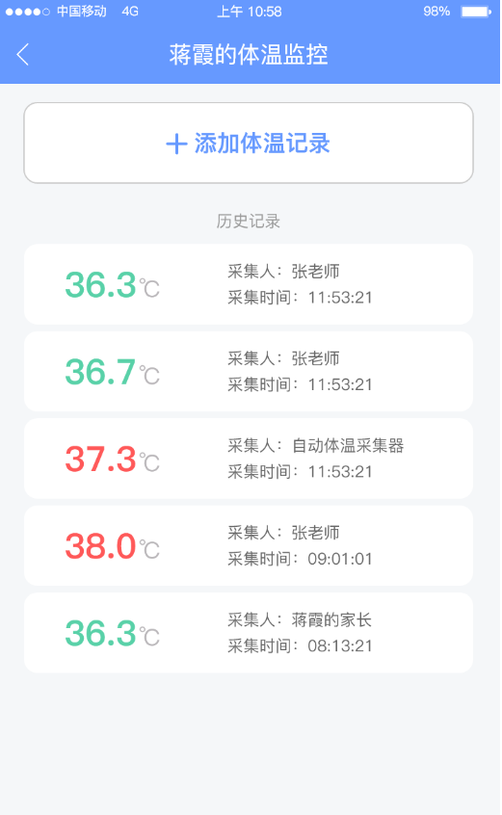

4、信息推送

对于每日体温异常的学生信息，通过学校管理的设置，将会通过系统通知，推送到学校管理者、班主任教师、学生家长的终端设备上。作为对学生健康做预警提醒。

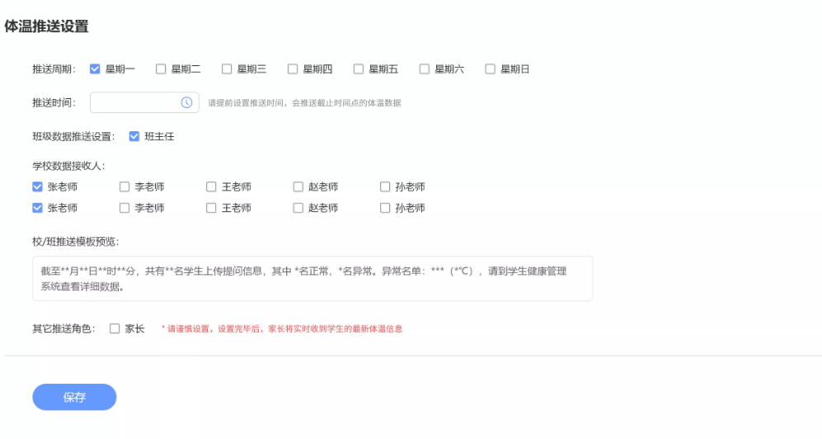

* 设置推送日期和时间，选定时间可以定时推送
* 选择是否给班主任推送信息 。
* 选择给指定教师的推送信息学校的体温打卡数据。
* 设置给家长推送信息，如果选择给家长推送，则学生提问更新就会给家长推送最新的学生体温数据。

